

Центры продаж ООО «ВАШ ДОМ»

г. Краснодар р.Адыгея
пос. Знаменский, тр.Дон М4 пос.Энем, тр.Новороссийская т.8928-666-55-88 т.8918-044-10-01

Сайт – www.vashdom-mag.ru
E-mail 89286665588@mail.ru

Прайс-лист на тротуарную плитку, бордюры, водостоки

Действителен с 06.04.2013г.

При доставке тротуарной плитки манипулятором – за поддоны на которых уложена плитка
берется залог – 130руб/шт. При возврате поддонов – залог возвращается.

Литая тротуарная плитка – прокрас изделий по всему объему

Наименование  продукции, размер (см) | Фото продукции | Толщина, мм | Цена, руб/м2
Наименование  продукции, размер (см) | Фото продукции | Толщина, мм | Серый | Красный Черный | Желтый Бежевый Коричневый | Белый
«Брусчатка»  (10х20) | 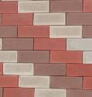 | 30  40  60  50шт в 1м2 | 280  340  520 | 310  380  550 | 320  410  590 | 390  500  -

Наименование  продукции, размер (см) | Фото продукции | Толщина, мм | Цена, руб/м2
Наименование  продукции, размер (см) | Фото продукции | Толщина, мм | Серый | Серый с цветной вставкой | Цветной | Цветной с белой вставкой | Белый с цветной вставкой
Квадрат (20х20)  Вставка (10х10) | 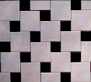 | 30  40 | 270  330 | 285  365 | 310  410 | 350  460 | 380  490
Расклад «Универсал»  Брусчатка с квадратом (30х30) | 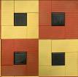 | 30  40 | 280  340 | 290  370 | 320  410 | 350  460 | 380  490

Наименование  продукции, размер (см) | Фото продукции |  | Толщина, мм | Цена, руб/м2
Наименование  продукции, размер (см) |  |  | Толщина, мм | Серый | Красный Черный | Желтый Бежевый Коричневый | Белый
«Брук»  Старый город | 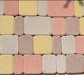 |  | 30  40  (с закругл. краями)  45  (с незакругл. краями и повор. секц-и)  34шт в 1м2 | 290  360  420 | 320  410  470 | 340  430  510 | 410  540  620
«Ромб»  Роза ветров | 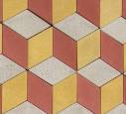 |  | 30  40  28шт в 1м2 | 280  340 | 310  380 | 320  410 | 390  500
«Кленовый  лист» |  | 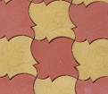 | 40  21шт в 1м2 | 340 | 380 | 410 | 500
«Бумеранг»  (ромб) |  | 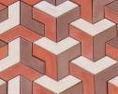 | 40  36шт в 1м2 | 340 | 380 | 410 | 500
«Рокко» |  |  | 45  24шт в 1м2 | 380 | 430 | 470 | 570
«Короед»  (30х30) |  | 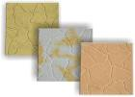 | 30  11шт в 1м2 | 260 | 290 | 310 | 380
Плетение  (30х30) |  |  | 30  11шт в 1м2 | 260 | 290 | 310 | 380

Характеристики продукции:
плиты бетонные тротуарные по ГОСТ 17608-91,
- прочность на сжатие – 37,9мПа,
- истираемость – 0,55 г/см2,
- водопоглащение 3,7%,
- морозостойкость – F200.
Наименование  продукции, размер (см) | Фото продукции | Толщина мм | Цена, руб/м2
Наименование  продукции, размер (см) | Фото продукции | Толщина мм | Серый |  | Серый с цветной вставкой | Красный Черный | Желтый Бежевый Коричневый | Цветной с белой вставкой
«Краковский клевер»  (ромашка) | 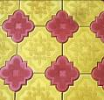 | 45  24шт в 1м2 | 420 |  | 445 | 470 | 510 | 620
Звезды | 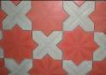 | 45 |  | 420 | 455 | 470 | 510 | 620
«Кругозор»  «Кружева» | 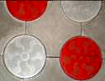 | 40  28 шт в 1м2 |  | 340 | 370 | 410 | 460 | 490

Литые бордюры, водостоки – прокрас изделий по всему объему

Наименование  продукции, размер (мм) | Фото продукции | Толщина, мм |  | Цена, руб/шт.
Наименование  продукции, размер (мм) | Фото продукции |  |  | Серый |  | Красный Черный | Желтый Коричневый | Белый
Бордюр  Дорожный  1000х300х160 | 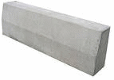 |  |  | 330 |  | - | - | -
Бордюр  садовый  1000х220х80 | 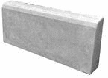 |  |  | 170 |  | 230 | 240 | 340
Бордюр  садовый  500х200х60 |  |  |  | 70 |  | 120 | 130 | 230
Водосток 500х160 | 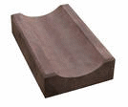 |  |  | 70 |  | 120 | 130 | 160
«След великана» | 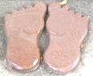 |  | 570х300х45  1шт |  | 100 | 120 | 130 | 190

Резиновая тротуарная плитка

Наименование  продукции | Фото продукции | Размер (мм) | Цена, руб/м2
Наименование  продукции | Фото продукции | Размер (мм) | Серый | Красный | Коричневый | Зеленый
Плиты  «Activ» | 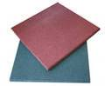 | 500х500х18  500х500х40  1м2-4 шт | 900  1 500
Плиты  «Паутинка» | 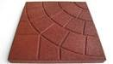 | 350х350х30  1м2-8 шт | 1 200
«Брусчатка» |  | 200х100х20  200х100х40  1м2-50 шт | 1 300  1 900
«Волна» | 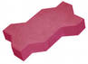 | 200х100х20  200х100х40  1м2-50 шт
«Катушка» | 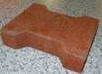 | 200х100х20  200х100х40  1м2-50 шт
Бордюр | 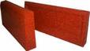 | 500х260х60 | 980 руб/мп

Стелла. Цветник

Наименование  продукции, размер (см) | Фото продукции | Размер, мм | Цена, руб
Наименование  продукции, размер (см) | Фото продукции | Размер, мм | Цвет - серый
Стелла | 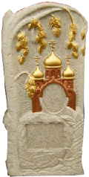 | 1 050х450 | 1 300
Цветник | 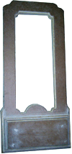 | 1320х610 | 1 100
Комплект: Стелла + Цветник |  |  | 2 000

Укладка тротуарной плитки
Замерщик выезжают на осмотр и составление сметы — бесплатно! Стоимость укладки тротуарной плитки от 230 р/м2
Стоимость установки бордюра от 130 р/мп
Стоимость подрезки 70 р/мп

